ГУО “БГУИР”

Факультет информационных технологий и управления

Кафедра систем управления

Отчет по

Лабораторной работе №2

Реализация разветвляющихся алгоритмов

Подготовил:

Студент гр.222401

Рабинчук И.М.

Проверила:

Семижон Е.А.

Минск 2022

Цель работы: изучить операции сравнения, логические операции, операторы передачи управления if, switch, break, научиться пользоваться простейшими компонентами организации переключений (СheckBox, RadioGroup). Написать и отладить программу с разветвлениями.

Вариант №10.2

Код:

|  |
| --- |
| #include <iostream>  #include <cmath>  #include <conio.h>  **using** **namespace** std**;**  int main**()**  **{**  setlocale**(**LC_ALL**,** "rus"**);**  double x**,** y**,** z**,** c**,** d**,** f_x**,** t_1**,** t_2**,** t_3**,** t_4**,** p_1**,** p_2**,** p_3**;**  double e **=** exp**(**1.0**);**  char t_f**;**  bool flag**;**  cout **<<** "Введите число c: "**;**  **while** **(!(**cin **>>** c**))**  **{**  cout **<<** "Ошибка. Введите данные заново." **<<** endl**;**  cin**.**clear**();**  cin**.**ignore**();**  **}**  cout **<<** "Введите число d: "**;**  **while** **(!(**cin **>>** d**))**  **{**  cout **<<** "Ошибка. Введите данные заново." **<<** endl**;**  cin**.**clear**();**  cin**.**ignore**();**  **}**  cout **<<** "Введите число z: "**;**  **while** **(!(**cin **>>** z**))**  **{**  cout **<<** "Ошибка. Введите данные заново." **<<** endl**;**  cin**.**clear**();**  cin**.**ignore**();**  **}**  **if** **(**z **<** 1**)**  x **=** pow**(**z**,** 2**)** **+** 1**;**  **else** x **=** z **-** 1**;**  cout **<<** "Функции: " **<<** endl**;** //Список функций  cout **<<** "1) 2x" **<<** endl**;**  cout **<<** "2) x^2" **<<** endl**;**  cout **<<** "3) х/3" **<<** endl**;**  cout **<<** "Номер желаемой функции: " **<<** endl**;** //Выбор желаемой функции  **do**  **{**  t_f **=** _getch**();**  **switch** **(**t_f**)**  **{**  **case** '1'**:**  cout **<<** "1" **<<** endl**;**  f_x **=** 2 **\*** x**;**  cout **<<** "Результат вычислялся при условии, что ф(х)=2х" **<<** endl**;**  flag **=** **true;**  **break;**  **case** '2'**:**  cout **<<** "2" **<<** endl**;**  f_x **=** pow**(**x**,** 2**);**  cout **<<** "Результат вычислялся при условии, что ф(х)=х^2" **<<** endl**;**  flag **=** **true;**  **break;**  **case** '3'**:**  cout **<<** "3" **<<** endl**;**  f_x **=** x **/** 3**;**  cout **<<** "Результат вычислялся при условии, что ф(х)=х/3" **<<** endl**;**  flag **=** **true;**  **break;**  **default:**  cout **<<** "Неправильно введены значения." **<<** endl**;**  flag **=** **false;**  **}**  **}**  **while** **(**flag **==** **false);**  **if** **(**x **==** 0**)**  cout **<<** "Невозможно решить пример. Введены некорректные данные. "**;**    **else**  **{**  t_1 **=** pow**(**sin**(**x**),** 3**);** //Промежуточное выражение  t_2 **=** pow**(**e**,** t_1**);**  p_1 **=** d **\*** f_x**\***t_2**;** //Действие основного выражения  t_3 **=** log**(**x **+** 1**);**  p_2 **=** c **\*** t_3**;**  p_3 **=** p_1 **+** p_2**;**  t_4 **=** sqrt**(**x**);**  y **=** p_3 **/** t_4**;** cout **<<** "Результат: " **<<** y **<<** endl**;**  **}**  **}** |
|  |

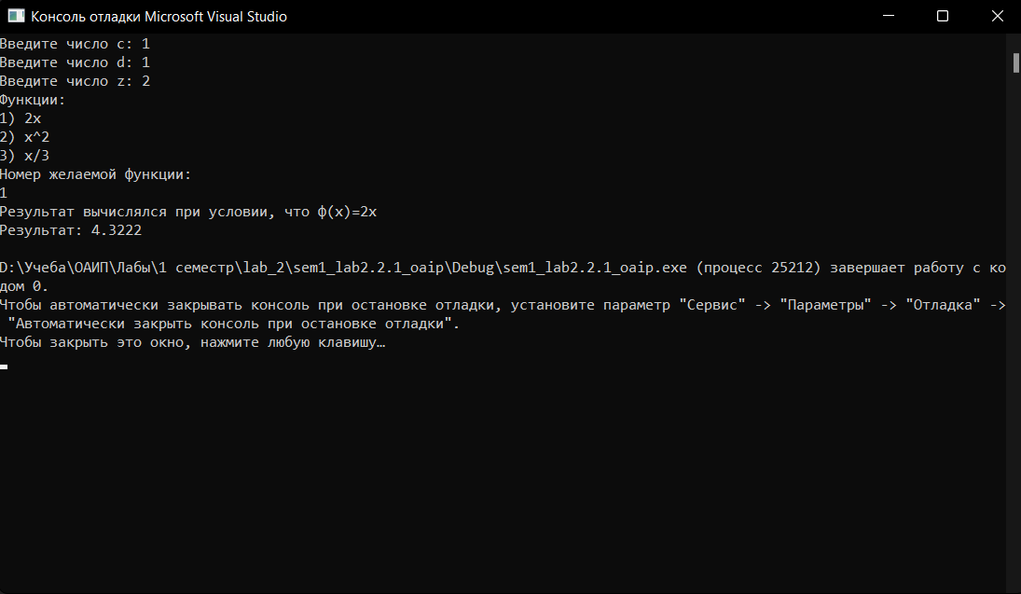

Вывод: создал программу для вычисления значения у в зависимости от выбранной функции с проверкой исключительных ситуаций.

Вариант №10.3

Код:

|  |
| --- |
| #include <iostream>  #include <cmath>  **using** **namespace** std**;**  int main**()**  **{**  setlocale**(**LC_ALL**,** "rus"**);**  double x**,** y**,** z**,** max**,** min**,** t_1**,** t_2**,** t_3**,** m**;**  cout **<<** "Введите x: "**;**  **while** **(!(**cin **>>** x**))**  **{**  cout **<<** "Ошибка. Введите данные заново." **<<** endl**;**  cin**.**clear**();**  cin**.**ignore**();**  **}**  cout **<<** "Введите y: "**;**  **while** **(!(**cin **>>** y**))**  **{**  cout **<<** "Ошибка. Введите данные заново." **<<** endl**;**  cin**.**clear**();**  cin**.**ignore**();**  **}**  cout **<<** "Введите z: "**;**  **while** **(!(**cin **>>** z**))**  **{**  cout **<<** "Ошибка. Введите данные заново." **<<** endl**;**  cin**.**clear**();**  cin**.**ignore**();**  **}**  //1)  **if** **(**x **>** y**)**  **{**  max **=** x**;**  **}**  **else**  **{**  max **=** y**;**  **}**  t_1 **=** max**;**  cout **<<** "t_1: " **<<** t_1 **<<** endl**;**  //2)  **if** **(**y**>**z**)**  **{**  max **=** y**;**  **}**  **else**  **{**  max **=** z**;**  **}**  t_2 **=** max**;**  cout **<<** "t_2: " **<<** t_2 **<<** endl**;**  //3)  **if** **(**t_1 **>** t_2**)**  **{**  max **=** t_1**;**  **}**  **else**  **{**  max **=** t_2**;**  **}**  cout **<<** "max: " **<<** max **<<** endl**;**  //4)  **if** **((**x**<**y **||** x**==**y**)** **and** **(**x**<**z **||** x**==**z**))**  **{**  min **=** x**;**  **}**  **if** **((**y **<** x **||** y**==**x**)** **and** **(**y **<** z **||** y**==**z**))**  **{**  min **=** y**;**  **}**  **if** **((**z**<**x **||** z**==**x**)** **and** **(**z**<**y **||** z**==**y**))**  **{** min **=** z**;** **}**  cout **<<** "min: " **<<** min **<<** endl **<<** endl**;**  **if** **(**min**==**0**)**  **{**  cout **<<** "Невозможно деление на 0. Невозможно решить пример." **<<** endl**;**  **}**  **else** **{**  m **=** max **/** min**;** cout **<<** "Результат: " **<<** m **<<** endl**;**  **}**  **}** |

Вывод: создал программу для нахождения требуемого значения с указанными исходными данными с проверкой исключительных ситуаций.